1、提供样品：
序号 | 提供样品名称及数量 | 样品技术参数 | 参考图片
1 | UV打印（亚克力UV+插卡）*1个 | UV打印A4大小（亚克力UV：红色底色+横版透明插卡1个8cm*4cm+竖版透明插卡1个12cm*8cm） | 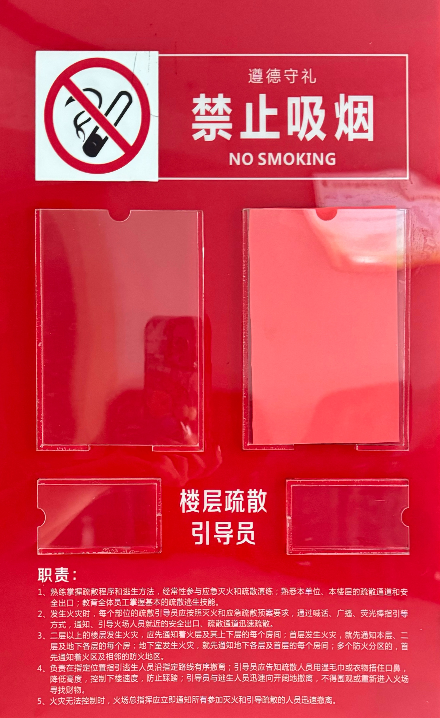
2 | 床头牌*1个 | 铝合金棕红色烤漆+LOGO丝印+铝合金护理内容底板分块制作+两侧铝合金螺丝衔接（尺寸：长：19.5cm，宽：14.5cm，卡槽宽：2.7cm） | 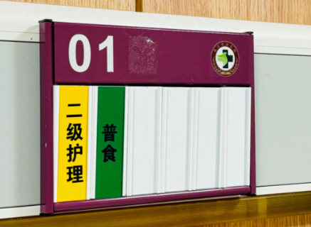
3 | 软膜成品灯箱*1个 | 医院圆形LOGO  （尺寸：20cm*20cm，厚度8cm） | 

